Bologna, 2 Febbraio 2001
GB-MB/tg
Prot. n. 4235 /VET
Ai Sindaci dei Comuni
della Regione Emilia-Romagna

Ai Presidenti delle Amministrazioni Provinciali della Regione Emilia-Romagna

Ai Direttori Generali

Ai Direttori
dei Dipartimenti di Sanità Pubblica

Ai Responsabili
Servizi di Igiene Pubblica

Ai Responsabili
Servizi Veterinari
CIRCOLARE n. 5
delle Aziende-Usl della Regione
Emilia Romagna

Alla Direzione Generale Ambiente
Regione Emilia-Romagna
Via dei Mille 21
40121 Bologna

Alla direzione Generale Agricoltura
Regione Emilia-Romagna
Viale Silvani 6
40122 Bologna

Al Direttore Generale dell’ARPA
Via Po 5
40139 Bologna

Alle Sezioni Provinciali dell’Istituto Zooprofilattico Sperimentale della Lombardia e Emilia-Romagna

e,p.c. Al Ministero della Sanità
Dipartimento Alimenti, Nutrizione e Sanità Pubblica Veterinaria
P.le Marconi 25
00144 ROMA

Al Ministero per il Coordinamento delle Politiche Aagricole, Alimentari e Forestali
Via XX Settembre 20
00187 ROMA

Al Direttore Generale dell’Istituto Zooprofilattico Sperimentale della Lombardia e dell’Emilia Romagna
Via Bianchi 7
25100 BRESCIA

LORO SEDI

OGGETTO: Piano regionale 2000-2003 per il controllo ufficiale dell’immissione in
commercio e dell’utilizzo dei prodotti fitosanitari.

PREMESSA

La presente circolare intende fornire le linee guida del piano regionale del controllo ufficiale relativo all’immissione in commercio e all’utilizzo dei prodotti fitosanitari valido per il triennio 2000-2003.

Le indicazioni di seguito fornite, pur rappresentando il naturale seguito di quanto contenuto nella circolare n. 21/97 avente lo stesso oggetto, sono state elaborate tenendo conto dell’analisi dei dati relativi al triennio precedente, dei vincoli normativi nazionali e comunitari ed in particolare del contenuto del Piano Sanitario regionale 1999-2001 e dei suoi primi provvedimenti attuattivi.

Oltre alla mera attuazione delle norme Comunitarie e Nazionali, il presente Piano, ha l’obiettivo di promuovere, proteggere e migliorare il livello di salute dei lavoratori impiegati in agricoltura e dei cittadini come consumatori e fruitori dell’ambiente nonché aumentare il grado di fiducia degli stessi cittadini nei confronti delle istituzioni preposte al controllo ufficiale degli alimenti e delle bevande e al sistema produttivo, attraverso azioni di controllo formazione e di informazione che coinvolgono soggetti istituzionali e non.

E’ quindi indispensabile al fine del raggiungimento dell’obiettivo dare esecuzione a quanto contenuto nel presente atto di indirizzo, con interventi organici multidisciplinari , multiprofessionali e sinergici, improntati all’efficenza e alla uniformità.

Al riguardo, poiché dall’esame dei dati relativi al passato triennio si evidenzia disomogeneità nell’applicazione dei controlli sul territorio, si richiamano i Servizi preposti all’esecuzione del Piano a una maggiore omogeneità operativa, anche attraverso la stesura di procedure che includano, tra l’altro, un sistema che garantisca una puntuale conoscenza delle problematiche emergenti nel territorio di competenza, nonché un costante aggiornamento tecnico/normativo degli operatori addetti e forme di coordinamento da istituirsi a livello provinciale tra le strutture deputate alla esecuzione del Piano.

Ciò consente una capillare e completa trattazione delle problematiche in oggetto e l’acquisizione di risultati uniformi, maggiormente confrontabili, un razionale e corretto uso delle risorse, nonché di accreditare il Servizio Pubblico come interlocutore affidabile nei confronti dei consumatori e delle imprese.

Il presente Piano, in considerazione della complessità e della necessaria articolazione degli interventi nonché delle azioni da porre in essere è stato elaborato avendo a riferimento i seguenti principi:

- coinvolgimento nell’attuazione del piano di tutte le componenti istituzionali già attive, a vario titolo, nel settore Sanità, Agricoltura, Ambiente; ARPA, Istituto Zooprofilattico affinchè ognuna di esse, nell’ambito delle proprie competenze, concorra operativamente, come già detto in modo sinergico, al conseguimento degli obiettivi di tutela sanitaria, ambientale e delle produzioni agro-alimentari, dai rischi derivanti da un non corretto impiego dei prodotti fitosanitari;

- individuazione dei settori di intervento prioritari e, compatibilmente con le risorse disponibili, razionalizzazione delle azioni e attività già in essere in modo da migliorarne l’operatività e assicurare una graduale maggiore copertura di quei settori ove l’azione è stata, fino ad ora, meno sistematica.

Al riguardo come sopra citato preme precisare che il presente piano ha valenza fino al 2003, fermo restando le eventuali modifiche o integrazioni operative che annualmente dovessero rendersi necessarie sulla base dei dati raccolti, dei risultati raggiunti e più complessivamente della valutazione derivante dall’analisi delle problematiche che si dovessero evidenziare.

FONTI NORMATIVE

- D.M. n. 217/1991;

- D.M. 23/12/1992 – recepimento della Direttiva 90/462/CEE relativa ai limiti massimi di residui di sostanze attive di prodotti fitosanitari tollerati su ed in prodotti di origine animale e vegetali;

- D.M. 30/07/1993 – Integrazione D.M. 23/12/1992;

- D.Lgs. 17/03/1995 n. 194 recepimento della Direttiva 91/414/CEE relative all’immissione sul mercato e gli impieghi di prodotti fitosanitari;

- D.M. 16/09/1999, piano di campionamento nazionale per il controllo di prodotti fitosanitari in sede di commercio e in sede di utilizzo;

- Raccomandazione Commissione UE 17/12/1999;

- D.G.R. n. 202/97 discipline trattenenti fitosanitari con mezzi aerei;

- D.G.R. n. 1468/98 disciplina trattamenti diserbanti in aree extra agricole;

- D.G.R. n. 321/2000 – Piani per la salute approvazione linee-guida di attuazione del Piano Sanitario regionale 1999-2001;

- D.G.R. n. 322/2000 – Piano Sanitario regionale 1999/2001 - Approvazione documento contenente le linee-guida attuattive – Dipartimento di Sanità Pubblica.

COORDINAMENTO DEL PIANO A LIVELLO REGIONALE

Al fine di assicurare il coordinamento, funzionale e organizzativo, per l’attuazione del presente piano, si conferma a livello regionale la formalizzazione di un gruppo di lavoro costituito da rappresentanti designati dalla Direzione Generale Sanità, Agricoltura, Ambiente e dell’ARPA.

A tale gruppo di lavoro sono demandati in particolare compiti di valutazione delle attività svolte nell’ambito del piano, la definizione di indirizzi di modifica o integrazione del piano, la valutazione dei dati raccolti e, comunque, ogni altro compito inerente il coordinamento dell’attuazione del piano.

COORDINAMENTO DEL PIANO A LIVELLO PROVINCIALE

Per garantire una maggiore omogeneità operativa del controllo e una corretta lettura dei risultati ottenuti, è necessario realizzare forme di collaborazione in ogni ambito provinciale fra i Servizi del Dipartimento di Sanità Pubblica, l’ARPA e i Servizi Provinciali Agricoltura.

Tale collaborazione può essere strutturata attraverso un coordinamento provinciale con il compito di garantire il governo di una materia che contempla aspetti sanitari, economici e sociali e deve essere composto da rappresentanti del Dipartimento di Sanità Pubblica, del Servizio Provinciale Agricoltura e dell’ARPA operanti in tal contesto. Ciò deve rappresentare il punto in cui sono concentrate tutte le conoscenze delle problematiche connesse al territorio, e rappresentare il raccordo con il gruppo di coordinamento regionale. Detto gruppo di coordinamento ha la facoltà di suggerire eventuali indirizzi di modifica o integrazioni al piano regionale.

Infatti una corretta programmazione provinciale non può prescindere da una precisa conoscenza del territorio, delle problematiche ad esso afferenti, nonché da un confronto delle esperienze, conoscenze e competenze di ogni singola istituzione.

SETTORI DI INTERVENTO

Gli interventi del piano riguardano:

- la predisposizione di specifici piani locali su tutti i settori oggetto della presente circolare, atti a garantire l’informazione e l’educazione, ai produttori e agli utilizzatori e alla popolazione;

- il controllo in sede di commercio dei prodotti fitosanitari;

- il controllo sull’utilizzo di prodotti fitosanitari, compresi quelli ad azioni diserbante in aree extra agricole (D.G.R.n. 1468/98.) e mezzi aerei (D.G.R. n.. 202/97),

- le iniziative volte a favorire la riduzione dell’impiego dei prodotti fitosanitari e l’estensione di metodi di agricoltura biologica;

- l’attività di formazione professionale e di informazione- divulgazione;

- le iniziative per garantire il corretto smaltimento dei contenitori vuoti dei prodotti fitosanitari;

- il controllo sulle matrici alimentari per la verifica della presenza di residui;

- l’attività di monitoraggio su matrici ambientali.

VIGILANZA E CONTROLLO IN SEDE DI COMMERCIO

Il controllo in sede di commercio coinvolge i Dipartimenti di Sanità Pubblica delle Aziende_Usl nonché i Servizi territoriali e i Dipartimenti tecnici delle Sezioni Provinciali dell’ARPA.

Tale controllo ha come obiettivo primario la conoscenza e la riduzione dei rischi derivanti dalla detenzione e vendita di prodotti fitosanitari, la verifica del contenuto delle sostanze attive, nonché la verifica circa la presenza del circuito commerciale di prodotti non autorizzati e/o revocati.

L’obiettivo di cui sopra va perseguito attraverso:

- la verifica delle autorizzazioni amministrative per la vendita e per il deposito fuori fabbrica;

- la verifica dei requisiti strutturali negli esercizi di vendita, previsti dalla circolare Ministero della Sanità n. 15/93;

- la verifica dei documenti di vendita (registro carico/scarico), la verifica dell’autocertificazione degli utilizzatori non professionali nonché la verifica delle dichiarazioni di vendita semestrali (D.M. 217/91) la verifica delle modalità stoccaggio dei prodotti fitosanitari;

- il controllo del titolo dei formulati commerciali;

- la verifica dell’etichettatura dei prodotti in vendita e controllo sui formulati commerciali revocati al Ministero della Sanità;

- il prelievo di campioni presso gli esercizi di vendita e centri di smistamento di cui all’art. 9 del DPR 1255/68;

- la verifica delle autorizzazioni relative alla tutela e protezione dell’ambiente.

Per quanto riguarda la verifica dell’etichettatura si precisa che il Ministero della Sanità ha istituito un sito Internet www.sanità.it.alimvet-fitosanitari che contiene i Decreti di tutti i formulati commerciali autorizzati.

QUANTITA’ E MODALITA’ DEGLI INTERVENTI

Le quote di controllo dovranno tendere a mantenere il controllo sugli esercizi di vendita dei prodotti fitosanitari avendo cura di verificare quelli che nel corso del passato triennio hanno evidenziato carenze strutturali nonché carenze gestionali.

Nel periodo di validità del presente piano si dovranno prelevare e analizzare 100 prodotti fitosanitari ponendo particolare attenzione a quelli preparati ed immessi in commercio da ditte artigianali, ai formulati commerciali prodotti da ditte artigianali e derivanti da brevetti scaduti, ad azione fungicida e insetticida, e ad attività combinata e a diserbanti utilizzati per la difesa fitosanitaria e per il controllo delle infestanti delle culture prevalenti in ogni ambito provinciale.

Tutti gli interventi di controllo devono essere effettuati nel rispetto di procedure predefinite e devono essere sempre documentate. Inoltre devono altresì essere definiti sistemi e modalità di verifica interna della operatività in essere.

MODALITA’ DI INTEGRAZIONE TRA LE STRUTTURE TERRITORIALI PREPOSTE ALL’ESECUZIONE DEL PIANO

Le azioni di cui sopra devono essere garantite ognuno per la propria competenza ed in modo coordinato dai Dipartimenti di Sanità Pubblica delle Aziende-Usl e dei Servizi territoriali e dai Dipartimenti tecnici delle Sezioni Provinciali ARPA.

Il gruppo di lavoro regionale predisporrà il piano di campionamento annuale definendo l’elenco dei prodotti fitosanitari e delle relative Aziende produttrici; tale piano sarà comunicato dal Servizio Veterinario ed Igiene degli Alimenti entro il mese di gennaio di ogni anno.

Per ciò che riguarda le analisi dei prodotti fitosanitari finalizzate alla verifica del contenuto delle sostanze attive, ARPA identifica l’area specialistica pesticidi e microinquinanti della sezione provinciale di Ferrara come struttura laboratoristica preposta alla determinazione analitica

VIGILANZA E CONTROLLO IN SEDE DI UTILIZZO

Il controllo ufficiale in questa sede coinvolge i Dipartimenti di Sanità Pubblica della Aziende-Usl, i Servizi provinciali Agricoltura, i Dipartimenti tecnici e i Servizi territoriali ARPA, ed ha come obiettivo primario la conoscenza e la riduzione dei rischi derivanti dalla detenzione e dall’utilizzo dei prodotti fitosanitari, attraverso azioni di controllo e di formazione/informazione agli utilizzatori, improntate a favorire un rapporto di collaborazione tra gli organi istituzionali ed i produttori, piuttosto che privilegiare azioni di tipo meramente repressivo.

Conseguentemente tale obiettivo va perseguito attraverso le seguenti azioni.

- Verifica:

- del possesso della abilitazione all’acquisto da parte degli utilizzatori professionali (patentino);

- dell’idoneita’ strutturale, impiantistica, igienico-sanitaria e ambientale dei depositi presenti in Azienda;

- dell’avvenuta informazione degli addetti sui rischi connessi all’attività lavorativa da parte del titolare dell’Azienda,

- degli accertamenti sanitari preventivi e periodici effettuati, o in corso, che il medico competente nominato dal titolare dell’Azienda agricola ha stabilito come pertinenti, in funzione dell’attività svolta dai lavoratori dipendenti

- della disponibilità in Azienda dei mezzi di protezione individuale;

- della documentazione prevista dal D.M. 217 (quaderno di campagna);

- del corretto smaltimento dei contenitori usati;

- del rispetto dei disciplinari della produzione integrata, e del corretto utilizzo dei prodotti fitosanitari limitamente agli strumenti esistente.

- Promozione attuazione e verifica:

- di iniziative di formazione professionale;

- di attività di formazione-divulgazione;

- di attività di assistenza tecnica;

- delle politiche agro-alimentari previste in precedenza dal regolamento CEE 2078/92 “ In materia di riduzione dell’impiego dei concimi e/o prodotti fitosanitari e l’introduzione di metodi di lotta biologica” che trovano continuità nel Piano regionale di sviluppo rurale (PRSR) dell’Emilia-Romagna approvato dalla U.E il 20/07/2000 ai sensi dei regolamenti comunitari 1257/99 e 1750/99;

- di iniziative per incentivare il corretto impiego delle attrezzature utilizzate per la distribuzione dei prodotti fitosanitari (tarature e controlli periodici delibera della Giunta regionale n 1202/99);

- di iniziative per incentivare il corretto smaltimento dei contenitori vuoti dei prodotti fitosanitari.

QUANTITA’ E MODALITA’ DEGLI INTERVENTI

In sede di azienda agricola il controllo deve essere realizzato mirando principalmente alla verifica nell’arco dei quattro anni, delle Aziende più significative dal punto di vista produttivo e occupazionale che praticano colture orticole in serra e frutticole non aderenti ai programmi regionali di assistenza tecnica (L.R. 28/98), a quelli di valorizzazione commerciale (L.R. 28/99) e che non hanno sottoscritto l’impegno per la riduzione dei prodotti fitosanitari, fertilizzanti o per l’adozione delle tecniche di agricoltura biologica nell’ambito delle politiche agro-alimentari previste dal PRSR dell’Emilia-Romagna.

Tutti gli interventi di controllo devono essere effettuati nel rispetto di procedure predefinite e devono essere sempre documentati. Inoltre devono essere altresì definiti sistemi e modalità di verifica interna dell’operatività in essere.

Nell’ambito della formazione/informazione gli interventi sono quantificati:

- in circa quaranta corsi annuali di formazione con frequenza obbligatoria per chi chiede per la prima volta il rilascio dell’abilitazione all’acquisto dei prodotti fitosanitari (patentino);

- nel mantenimento dell’attività in essere, relativamente alla diffusione delle informazioni di indirizzo fitosanitario e agronomico contenuto nei bollettini settimanali predisposti a livello di singola Provincia nell’ambito dei programmi di assistenza tecnica alle produzioni.

Per quanto riguarda le iniziative e le attività volte a contenere l’uso dei prodotti fitiosanitari e comunque a favorirne il corretto impiego, si prevede:

- di promuovere ed incentivare l’adozione di tecniche di produzione integrata e di produzione biologica attraverso le politiche agro-alimentari: nel 1999 l’adesione delle Aziende agricole al regolamento CEE 2078/92 ha coinvolto 9527 Aziende (impegno A*) (6248 per l’impegno A1** e 3279 per l’impegno A2 ***) per una superficie complessiva di oltre 200 mila ettari, pari ad un incremento del 250% rispetto al 1997.
Le Amministrazioni provinciali svolgono prevalentemente le attività di controllo nei confronti delle iniziative precedentemente illustrate. I controlli sono svolti a campione e riguardano, per il settore della difesa fitosanitaria, il rispetto delle strategie di difesa integrata.
I controlli per il 2000 riguarderanno circa 780 campioni prelevati su varie matrici. I relativi accertamenti analitici saranno eseguiti dall’ARPA di Ferrara;

- di mantenere il sostegno a favore dell’attività del Servizio assistenza tecnica alle coltivazioni, applicato attraverso i disciplinari di produzione integrata che coinvolge attualmente 178 tecnici, 8730 Aziende agricole per una superficie complessiva di 61.175 ettari.

A tal fine contribuisce anche il marchio collettivo “Qualità Controllata” concesso dalla Regione Emilia-Romagna (L.R. 28/99) alle Aziende agricole, singole o associate che ne fanno richiesta e si impegnano ad applicare i disciplinari di produzione integrata. Nel 1999 il marchio ha interessato una produzione di oltre 8,8 milioni di quintali di prodotti ortofrutticoli ottenuti su una superficie di 36.600 ettari;

- di proseguire nell’attività del Servizio di controllo e taratura delle macchine irroratrici, sia per gli atomizzatori che per le barre irroratrici;

- di proseguire inoltre nelle iniziative di carattere provinciale, finalizzate alla raccolta e al corretto smaltimento dei contenitori di prodotti fitosanitari vuoti e bonificati.

------------------------------------------------------------------------------------------------------------

A*) impegno a ridurre o a mantenere la riduzione di impiego di prodotti fitosanitari e fertilizzanti;
A1**) impegno ad aderire al piano di lotta integrata;
A2***) impegno ad aderire al piano di lotta biologica.

MODALITA’ DI INTEGRAZIONE TRA LE STRUTTURE TERRITORIALI PREPOSTE ALL’ESECUZIONE DEL PIANO

Le azioni di cui sopra devono essere garantite ognuno per la propria competenza ed in modo coordinato dai Dipartimenti di Sanità Pubblica delle Aziende-Usl, dai Servizi territoriali e Dipartimenti tecnici delle Sezioni Provinciali ARPA e dai Servizi provinciali dell’Agricoltura.

VIGILANZA E CONTROLLO SULLE MATRICI ALIMENTARI, VIGILANZA E CONTROLLO SULL’AMBIENTE E MONITORAGGIO SULLA FAUNA

In questa sede costituisce obiettivo primario la conoscenza e la riduzione dei rischi derivanti dalla presenza di residui di sostanze attive utilizzate in agricoltura in prodotti alimentari di origine vegetale, animale, nelle acque potabili, nelle acque superficiali e sotterranee.

Le azioni individuate per raggiungere tali obiettivi sono:

- il controllo ufficiale per la ricerca dei residui dei prodotti fitosanitari in prodotti di origine vegetale e animale;

- il controllo sulle acque potabili;

- il controllo sulle acque superficiali sotterranee;

- il controllo sulla fauna stanziale e migratoria, sulla ittiofauna e sull’entomofauna utile;

- il controllo sullo smaltimento dei contenitori vuoti di prodotti fitosanitari.

QUANTITA’ E MODALITA’ DEGLI INTERVENTI

Si confermano tutte le indicazioni fornite con le circolari 11/95 e 21/96 (atti di indirizzo relativi al controllo ufficiale degli alimenti di origine vegetale e animale in adempimento al D.M. 23/12/92) per quanto concerne:

- l’individuazione delle strutture incaricate del prelievo dei campioni e degli accertamenti analitici;

- le modalità di prelievo;

- i principi attivi da ricercare e i metodi analitici, i primi opportunamente aggiornati secondo le nuove registrazioni;

- i principali criteri di riferimento per mirare più incisivamente l’attività ispettiva e di campionamento.

Le matrici da sottoporre a controllo sono quelle derivanti dal vincolo normativo (DD.MM. 23/12/92 e 30/07/93). Fermo restando che il numero di campioni da prelevare per ogni A-USL non deve essere inferiore alla media degli ultimi tre anni, dovranno essere prelevati almeno 300 campioni annui di prodotti biologici di cui almeno 50 presso industrie di trasformazione, per tali prodotti biologici oltre al prelievo è necessario procedere alla verifica documentale relativa all’intero processo di produzione. Inoltre dovrà essere effettuato il campionamento di almeno 100 alimenti di prodotti per la prima infanzia, avendo cura di assicurare il rispetto della raccomandazione della Commissione Europea del 17 dicembre 1999, ovvero campionare e analizzare le combinazioni prodotto/residuo di “fitosanitario” indicato nell’allegato alla raccomandazione e con le modalità previste dalla stessa. Il piano di campionamento annuale sarà predisposto dal gruppo di lavoro regionale.

I Servizi delle Aziende-Usl il cui territorio è caratterizzato da una rilevante produzione ortofrutticola dovranno prestare maggiore attenzione alla produzione locale individuando le matrici a maggior superficie coltivata e su queste concentrare prioritariamente i controlli, al fine di poter disporre di un campione statisticamente significativo dei risultati analitici.

Tale attenzione dovrà inoltre essere rivolta ai mercati ortofrutticoli e alle aziende di deposito e commercializzazione all’ingrosso nonché alle piattaforme logistiche che forniscono la grande distribuzione. Per quanto riguarda il commercio all’ingrosso è indispensabile che una quota dei campioni sia prelevata sulle forniture destinate alla ristorazione collettiva per gruppi a rischio (ospedali, case protette e mense scolastiche).

In questi casi i Servizi delle Aziende-Usl, in sede di verifica dell’autocontrollo dovranno incentivare e promuovere l’adozione, da parte delle aziende di commercializzazione, di procedure certe e definite che consentano la tracciabilità e rintracciabilità dei prodotti commercializzati.

Le Aziende-Usl non caratterizzate da una consistente produzione locale ortofrutticola devono prioritariamente garantire il controllo nella fase di commercializzazione mirando principalmente le azioni sulla produzione extra regionale nei punti vendita della grande distribuzione e dei discount.

Si rimarca inoltre l’opportunità di campionare principalmente gli ortofrutticoli di stagione nel loro primo periodo di immissione nel circuito commerciale.

Al riguardo si fornisce uno schema riassuntivo delle principali produzioni ortofrutticole suddiviso per province in ordine decrescente (all. n. 1). Tale criterio, oltre a consentire un’attenta verifica sull’intera produzione emiliano-romagnola, garantisce l’immissione sul mercato i prodotti alimentari “sicuri”.

Per quanto riguarda gli alimenti di origine animale, in questa seconda fase, continuano a costituire parte integrante del presente programma le attività di campionamento e analitiche che il piano nazionale annuale demanda ai Servizi Veterinari delle Aziende-Usl e all’Istituto Zooprofilattico Sperimentale.

Si confermano inoltre le quantità di interventi e le modalità di controllo già in essere in ottemperanza alle norme nazionali e regionali (DPR 236/88, DPR 515/82, L.R. 9/83) relativamente al controllo delle acque potabili, superficiali e sotterraneee.
Utilizzando tali controlli verrà condotta da ARPA una elaborazione mirata dei dati prodotti, al fine di valutare l’entità dell’impatto ambientale. Conseguentemente potranno essere rivisti i criteri di monitoraggio dei corpi idrici - finalizzati al controllo del destino ambientale dei residui che possono potenzialimente essere presenti - e dei punti/periodi di prelievo per le acque superficiali, nonché di quelle sotterranee anche sulla base della vulnerabilità degli acquiferi.

Oltre a quanto sopra ricordato e già in corso di attuazione, si ritiene indispensabile continuare l’azione di monitoraggio sulla fauna selvatica. A tale fine, in questa seconda fase, si prevede l’esecuzione di accertamenti analitici su organi e visceri degli esemplari di fauna selvatica conferiti ordinariamente alle Sezioni dell’Istituto Zooprofilattico (prevalentemente cinghiali, lepri, volpi e nutrie) al fine di evidenziare l’eventuale presenza di residui dei principali gruppi di sostanze. Le quantità di materiali, la frequenza e le modalità di conferimento degli stessi alla Sezione di Bologna saranno coordinati dal laboratorio chimico di tale Sezione.

Tutti gli interventi di controllo devono essere effettuati nel rispetto di procedure predefinite e devono essere sempre documentati. Inoltre devono altresì essere definiti sistemi e modalità di verifica interna dell’operatività in essere.

MODALITA’ DI INTEGRAZIONE FRA LE STRUTTURE TERRITORIALI PREPOSTE ALL’ESECUZIONE DEL PIANO

Le azioni di cui sopra verranno garantite, ognuna per la propria competenza e in modo coordinato, dai Dipartimenti di Sanità Pubblica, ARPA e Istituti Zooprofilattici, e concordate a livello locale.

FLUSSI INFORMATIVI

La tempestività con cui le informazioni relative alle irregolarità riscontrate sulle matrici ortofrutticole vengono divulgate ai Servizi preposti al controllo ufficiale, rappresenta sicuramente un deterrente che scoraggia l’introduzione e la commercializzazione di questi nel territorio regionale. Al riguardo è necessario che il Servizio che ha accertato l’irregolarità, oltre a segnalarla al Servizio competente qualora il campione abbia un’origine diversa dal luogo di prelievo, comunichi tempestivamente l’informazione anche al Servizio Veterinario ed Igiene degli Alimenti di questa Regione avvalendosi della scheda allegata.
Al riguardo, qualora l’irregolarità riscontrata sia riferita ad un prodotto coltivato in questa Regione, è necessario fornire l’informazione anche al servizio provinciale agricoltura competente per territorio affinchè provveda a valutare l’applicazione delle buone pratiche di difesa fitosanitaria

Si ricorda altresì che se l’irregolarità riguarda un prodotto proveniente da uno stato membro dell’Unione Europea è necessario che l’organo prelevatore attivi la procedura di conciliazione prevista dall’art. 7 del DM. 19/07/2000, inviando copia dell’informativa trasmessa al Ministero della Sanità anche al Servizio Veterinario ed Igiene degli Alimenti di questa Regione.

Al fine di una corretta gestione del piano, hanno la massima importanza la regolarità e l’uniformità con cui i Dipartimenti di Sanità Pubblica delle Aziende-Usl, i Servizi provinciali Agricoltura, Dipartimenti tecnici dell’ARPA e gli Istituti Zooprofilattici Sperimentali trasmettono i dati a questa Regione. Si rammenta che la trasmissione dei risultati dovrà essere garantita entro e non oltre il 31 gennaio di ogni anno, utilizzando lo schema di presentazione che verrà elaborato dal gruppo regionale di coordinamento.

Distinti saluti.

L’ASSESSORE ALLA SANITA’
Giovanni Bissoni

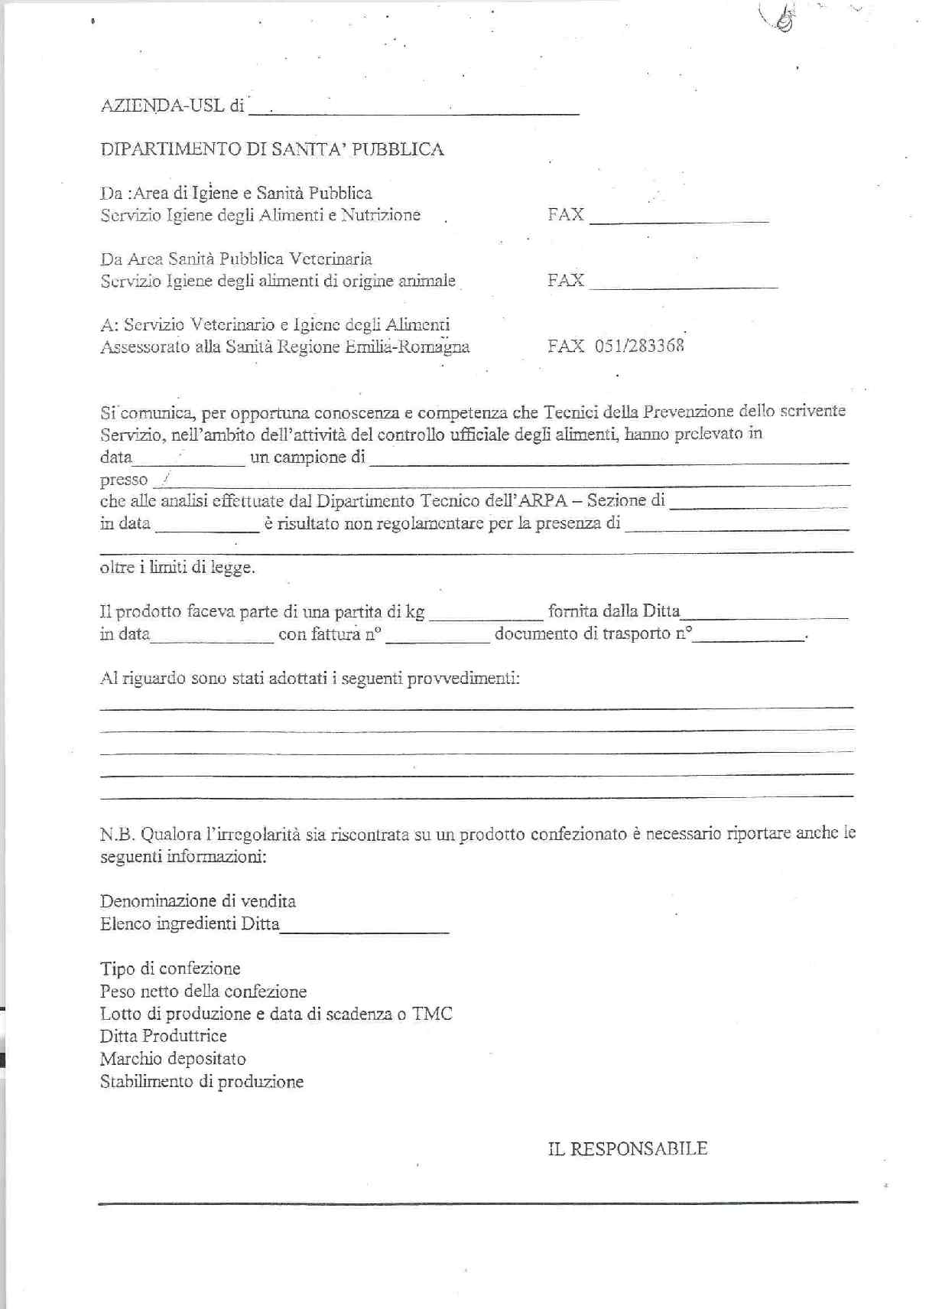
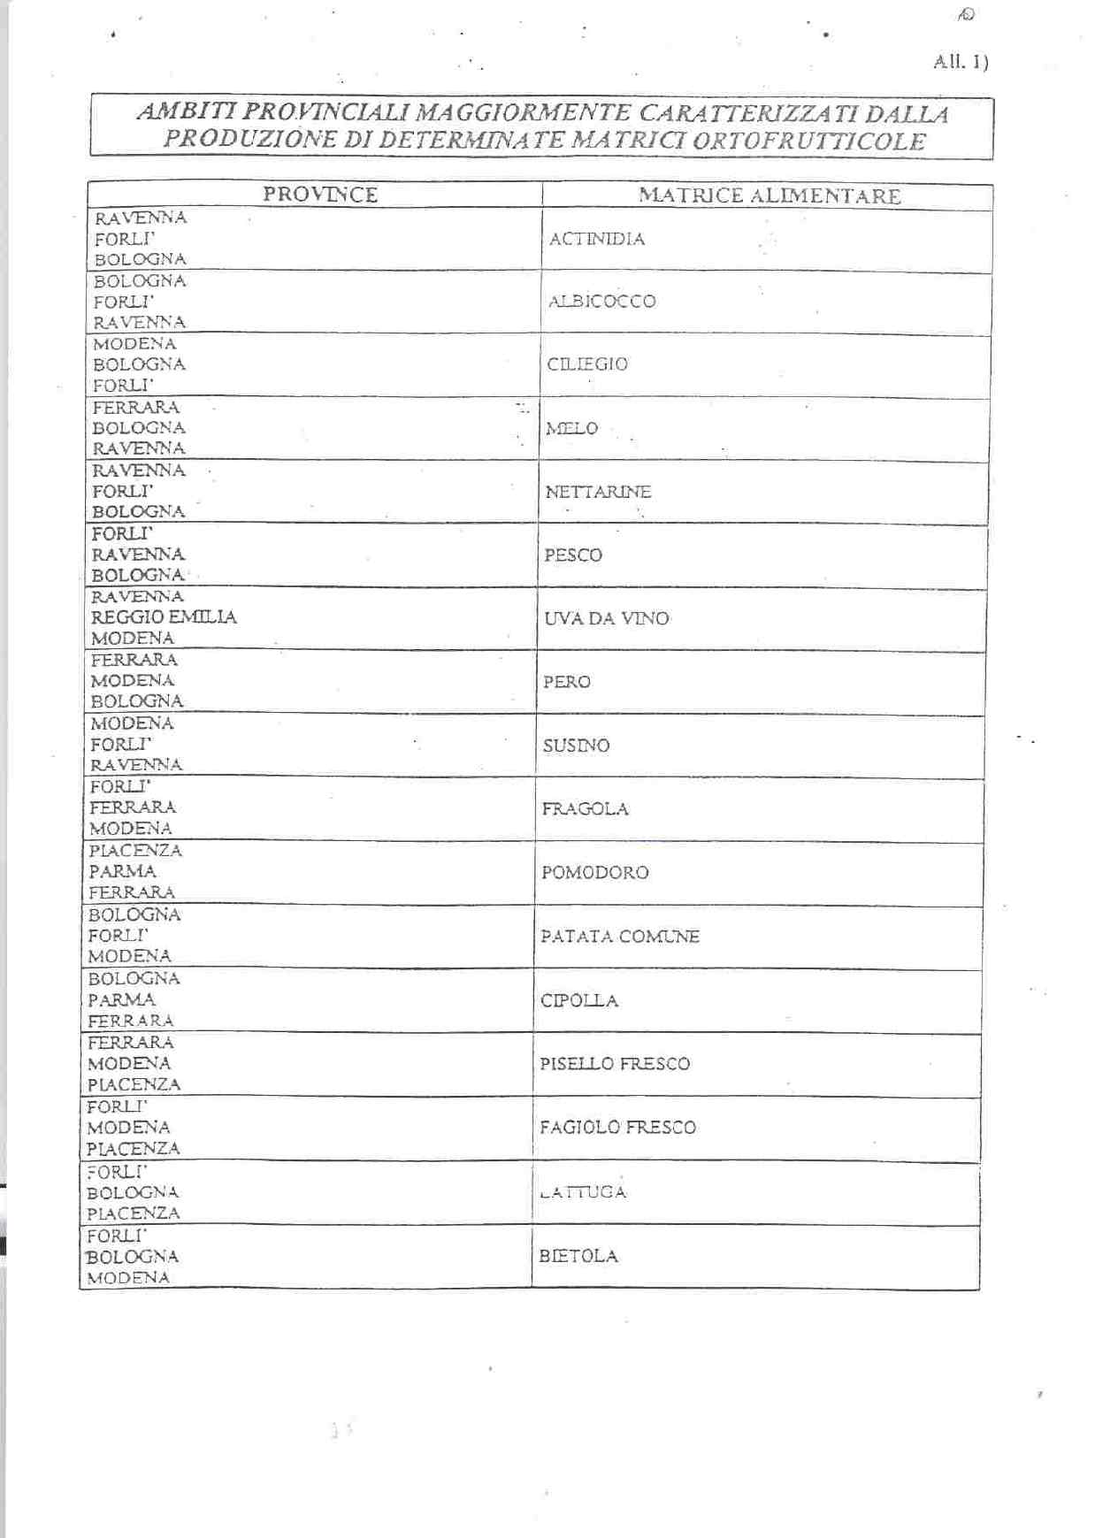
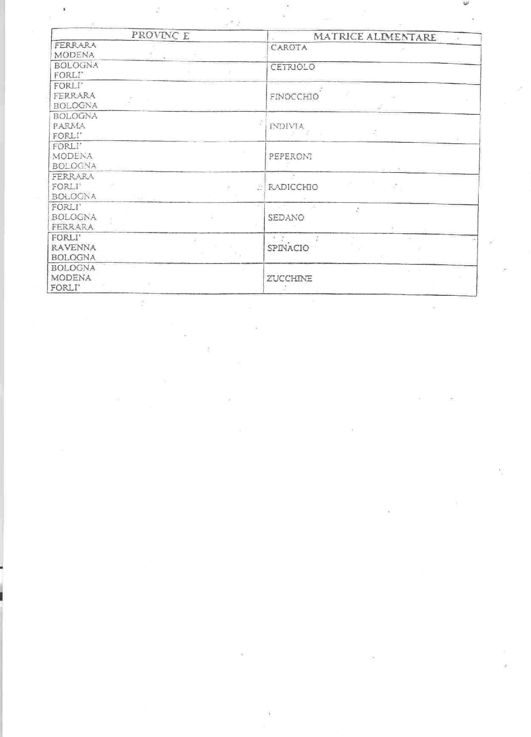

Bologna, 11 APR. 2001
Prot. n. 15292/VET /
MB-GB/ed
Ai Direttori dei Dipartimenti di Sanità Pubblica

Ai Responsabili dei Servizi di Igiene Pubblica

Ai Responsabili dei Servizi di Igiene degli Alimenti e della Nutrizione

Ai Responsabili dei Servizi Veterinari

delle Aziende-Usl della
Regione Emilia-Romagna

Al Direttore Generale dell’ARPA

Alle Sezioni Provinciali dell’Istituto Zooprofilattico Sperimentale della
Lombardia e Emilia-Romagna

Alla Direzione Generale Agricoltura
Regione Emilia-Romagna

Alla Direzione Generale Ambiente
Regione Emilia-Romagna

Ai Presidenti delle Amministrazioni Provinciali
della Regione Emilia-Romagna

e p.c. Al Ministero della Sanità
Dipartimento Alimenti, Nutrizione e Sanità
Pubblica Veterinaria
Ufficio IV
Ufficio V

Ai Comandi dei Carabinieri per la Sanità -NAS
Bologna e Parma

LORO SEDI

OGGETTO: Circolare n. 5 del 02.02.2001 relativa a piano di campionamento 2000-2003 per il controllo ufficiale dell’immissione in commercio e dell’utilizzo dei prodotti fitosanitari.
Linee operative.

Si fa seguito alla circolare regionale 5/2001 indicata in oggetto per trasmettere in allegato i piani di campionamento relativi a:

1) formulati commerciali per la verifica della rispondenza degli stessi a quanto indicato in etichetta;

2) ricerca dei residui di prodotti fitosanitari in matrici ortofrutticole ed in matrici extraortofrutticole;

3) ricerca dei residui di prodotti fitosanitari in prodotti freschi e trasformati derivanti da agricoltura biologica;

4) ricerca dei residui di prodotti fitosanitari in prodotti per la prima infanzia e dietetici.

Per quanto riguarda il punto 1) - campionamento dei formulati - nell’allegato A viene riportato in modo preciso l’elenco dei principi attivi da controllare in sede di commercio. La suddivisione per provincia è stata formulata tenendo conto dei principi attivi maggiormente utilizzati nell’ambito provinciale ed in relazione al tipo di colture prevalenti.

Per quanto riguarda il punto 2) - ricerca dei residui di prodotti fitosanitari in matrici ortofrutticole ed in matrici extraortofrutticole - come si evince dagli allegati B1, B2, B3 e B4, è stata assegnata ad ogni Dipartimento di Sanità Pubblica una quota di campioni individuando il tipo di matrice da campionare nonché l’origine e provenienza della stessa che, per quanto riguarda gli allegati B1 e B3, deve essere strettamente di produzione provinciale. Al riguardo si precisa che tale suddivisione si è resa necessaria in quanto dall’analisi dei dati di attività dei Servizi dei Dipartimenti di Sanità Pubblica dell’ultimo triennio si è riscontrata una rilevante disomogeneità dei controlli a livello territoriale. In particolare si è evidenziato che in alcune Aziende-Usl caratterizzate da un importante produzione agricola e/o ortofrutticola veniva esercitata una non adeguata azione di controllo coerente con le indicazioni fornite da questo Assessorato.
Quindi, attraverso una elaborazione comparata dei risultati di analisi dei campioni effettuati nell'ultimo triennio, dei dati relativi alle produzioni regionali riguardanti le coltivazioni nelle annate agrarie 1997, 1998 e 1999, nonchè dei dati statistici inerenti il consumo procapite fornito dall’Istituto Nazionale di ricerca per gli alimenti e la Nutrizione, sono stati redatti i prospetti allegati al fine di garantire un efficace controllo sull’intero territorio regionale.
Si coglie l’occasione per ricordare che le linee operative per la ricerca dei residui negli animali ed in alcuni prodotti di origine animale sono contenute nella nota inviata dallo scrivente servizio ai Servizi Veterinari delle Aziende-Usl della Regione con lettera prot. 6191/VET del 12.02.2001.
Nell’allegato B5 è riportato l’elenco dei principi attivi che le strutture analitiche territoriali devono ricercare al fine di garantire un livello efficace ed omogeneo di tutela del consumatore e per consentire la confrontabilità dei dati ottenuti.

Per quanto riguarda il punto 3) - ricerca dei residui di prodotti fitosanitari derivanti da agricoltura biologica - si invitano i Servizi in indirizzo a dedicare al campionamento dei prodotti ortofrutticoli freschi e trasformati derivanti da agricoltura biologica una quota pari al 10% del totale dei campioni di prodotti ortofrutticoli freschi ed extraortofrutticoli a loro assegnati. Come indicato nella circolare n. 5/2001 si ribadisce che oltre alla mera operazione di prelevamento è necessario procedere anche alla verifica documentale relativa all’intero processo produttivo; resta inteso che questa attività può essere svolta in maniera significativa se l’intervento viene effettuato al momento dell’immissione sul mercato e/o presso l’azienda di trasformazione.
Al riguardo, per rendere più agevole ed efficace l’azione di controllo, si comunica che nel BUR n. 106 del 28.06.2000 è riportato l’elenco degli operatori biologici presenti in questa Regione alla data del 21.12.1999; tale elenco è suddiviso in Aziende biologiche, Aziende in conversione, Aziende miste, Aziende di trasformazione e raccoglitori di prodotti spontanei.
Per i prodotti biologici le ricerche analitiche dovranno essere volte a verificare l’eventuale presenza di sostanze non compatibili con le norme comunitarie di settore, nonchè la presenza di sostanze consentite quali ad esempio l’Azadiractina, le piretrine e il Rotenone.
Si coglie l’occasione per segnalare altresì che il Ministero della Sanità con nota prot. 600.4/24418AB 33A del 06.03.2001 “Raccomandazione relativa ad un programma mirato per il controllo ufficiale sui prodotti alimentari derivati da agricoltura biologica per l’anno 2001”, che si allega per opportuna conoscenza, ha raccomandato alle Regioni un intervento in tale settore finalizzato a verificare:
- il rispetto delle caratteristiche di un prodotto biologico che prevede l’assenza di determinate sostanze non compatibili con le norme comunitarie di settore;
- la conformità dei prodotti in questione diretta a prevenire i rischi per la salute.
E’ inoltre intenzione dello scrivente Servizio fornire in seguito linee guida relative alle modalità di attuazione della citata nota ministeriale, fermo restando che la medesima si ritiene soddisfatta dal presente piano di controllo limitatamente alle ricerche - di cui al punto 2a) - sui residui dei prodotti fitosanitari.

Per quanto riguarda infine il punto 4) - ricerca dei residui di prodotti fitosanitari in prodotti per la prima infanzia e dietetici - nell’allegato C è riportato l’elenco delle matrici da campionare che è stato ricavato dai dati statistici relativi il consumo procapite forniti dall’Istituto Nazionale di ricerca per gli alimenti e la Nutrizione. Come riportato nella circolare n. 5/2001 si conferma l’esecuzione di almeno 100 campioni. I Servizi delle Aziende-Usl di RA, FE, BO, MO, RE e PR nei cui territori sono ubicati stabilimenti o laboratori di produzione autorizzati dal Ministero della Sanità ai sensi del D.Lgs. 111/92, devono garantire l’esecuzione di 80 campioni, mentre i Servizi delle altre Aziende-Usl devono garantire l’esecuzione di 20 campioni prelevati al commercio relativi a produzioni extra regionali.

Il Responsabile del Servizio
(dott. Giovanni Paganelli)

ALLEGATI: A, B1, B2, B3, B4, B5, C
Nota Ministeriale del 06/03/2001

ALLEGATO A

PIANO REGIONALE 2000-2003 PER IL CONTROLLO UFFICIALE DELL’IMMISSIONE IN COMMERCIO E DELL’UTILIZZO DEI PRODOTTI FITOSANITARI

Elenco dei principi attivi da controllare in sede di commercio

Insetticidi: Fungicidi: Erbicidi:

Deltametrina Iprodione Oxadiazon
Permetrina Procimidone Fluazifop p butil
Cipermetrina Vinclozolin Metribuzin

Acefate Tiofanate metil Metamitron
Clorpirifos etile Benomil Diclofop metile
Clorpirifos metile Propiconazolo Propizamide
Quinalfos Penconazolo Glifosate

Dimetoato Triadimenol Trifluralin
Diazinone Fenarimol Dicamba
Fenitrotion Ditianon Clopiralid
Triclorfon Dinocap Etofumesate
Pirimicarb Clortalonil Femnedifan
Carbaryl Metalaxil + Mancozeb Terbutilazina
Carbofuran Tiram Cloridazon
Diflubenzuron Ziram Pendimetalin
Mancozeb Metolaclor
Cimoxanil Dalapon
Captano Linuron

Folpet Lenacil
Propamocarb Alaclor

Acaricidi:
Clofentezine
Dicofol

ALLEGATO A Segue

SUDDIVISIONE DEI PRINCIPI ATTIVI PER PROVINCIA

PIACENZA:

Insetticidi: deltametrina, permetrina, cipermetrina, carbofuran
Fungicidi: dinocap, clortalonil, metalaxil+mancozeb, cimoxanil, folpet, propamocarb
Erbicidi: metribuzin, diclofop metile, glifosate, trifluralin, dicamba, clopiralid, terbutilazina, metolaclor, linuron, alaclor

PARMA:

Insetticidi: deltametrina, cipermetrina, pirimicarb, carbofuran
Fungicidi: dinocap, clortalonil, metalaxil+mancozeb, cimoxanil, folpet, propamocarb
Erbicidi: metribuzin, diclofop metile, glifosate, trifluralin, terbutilazina, metolaclor, linuron, alaclor, fluazifop p butil

REGGIO EMILIA:

Insetticidi: clorpirifos, clorpirifos metile, quinalfos, pirimicarb
Fungicidi: triadimenol, dinocap, metalaxil+mancozeb, cimoxanil, mancozeb, folpet, propamocarb
Erbicidi: glifosate, trifluralin, dicamba, terbutilazina, metolaclor, linuron, alaclor
Acaricidi: dicofol

MODENA:

Insetticidi: clorpirifos, clorpirifos metile, quinalfos, dimetoato, fenitrotion, diflubenzuron
Fungicidi: procimidone, fenarimol, ditianon, metalaxil+mancozeb, tiram, mancozeb, captano
Erbicidi: oxadiazon, fluazifop p butil, metribuzin, propizamide, dicamba, terbutilazina, dalapon, lenacil, alaclor
Acaricidi: dicofol

BOLOGNA:

Insetticidi: clorpirifos, clorpirifos metile, fenitrotion, pirimicarb, carbaryl, carbofuran
Fungicidi: procimidone, triadimenol, fenarimol, ditianon, tiram, mancozeb, cimoxanil, captano
Erbicidi: oxadiazon, fluazifop p butil, metamitron, propizamide, glifosate, trifluralin, etofumesate, femnedifan, cloridazon, dalapon, lenacil
Acaricidi: clofentezine

FERRARA:

Insetticidi: clorpirifos, clorpirifos metile, acefate, fenitrotion, diflubenzuron, carbofuran
Fungicidi: iprodione, procimidone, propiconazolo, penconazolo, ditianon, clortalonil, tiram, captano
Erbicidi: fluazifop p butil, diclofop metile, etofumesate, femnedifan, cloridazon, pendimetalin, dalapon, lenacil, alaclor
Acaricidi: clofentezine
ALLEGATO A Segue

RAVENNA:

Insetticidi: clorpirifos, clorpirifos metile, acefate, diazinone, triclorfon, carbaril,
Fungicidi: vinclozolin, tiofanate metile, benomil, propiconazolo, ziram, mancozeb
Erbicidi: oxadiazon, diclofop metile, glifosate, trifluralin, etofumesate, femnedifan
Acaricidi: dicofol

FORLI’-CESENA:

Insetticidi: deltametrina, permetrina, cipermetrina, acefate, clorpirifos, quinalfos, diazinone, triclorfon, carbaril,
Fungicidi: iprodione, vinclozolin, tiofanate metile, benomil, penconazolo, dinocap, ziram,
Erbicidi: pendimetalin, glifosate, trifluralin, clopiralid
Acaricidi: dicofol

RIMINI:

Insetticidi: deltametrina, permetrina, cipermetrina, dimetoato, triclorfon, quinalfos
Fungicidi: iprodione, vinclozolin, tiofanate metile, benomil, penconazolo, dinocap, cimoxanil
Erbicidi: pendimetalin, glifosate, clopiralid
Acaricidi: clofentezine

ALLEGATO B5

ALLEGATO B5 Segue
PRINCIPI ATTIVI DA RICERCARSI SU CEREALI E DERIVATI
INSETTICIDI: |  | FUNGICIDI: |  | ERBICIDI (solo su cereali in granella):
acefate |  | benomil |  | bromoxinil ottanoato
acrinatrina |  | bromuconazolo |  | dimetenamid (mais)
aldrin/dieldrin |  | carbendazim |  | flufenacet
azinfos etile |  | procloraz |  | isoxaflutole (mais)
azinfos metile |  | propiconazolo |  | metolaclor
bifentrin |  | tebuconazolo |  | metribuzin
ciflutrin |  |  |  | molinate (riso)
cipermetrina |  |  |  | oxadiazon
clorfenvinfos |  |  |  | pendimetalin
clorpirifos |  |  |  | propanil (riso)
clorpirifos metile |  |  |  | terbutilazina
DDT (isomeri e metaboliti) |  |  |  | terbutrina
deltametrina |  |  |  | tiobencarb (riso)
diazinone
diclorvos |  |  |  | solfonil uree
dimetoato |  |  |  | fenossiacidi
endosulfan
endrin
eptacloro+eptacloro epossido
eptenofos
esaclorobenzene
esfenvalerate
etoprofos
fenitrotion
fenpropatrina
fentoato
fenvalerate
fluvalinate
fonofos
fosalone
HCH alfa
HCH beta
isofenfos
lambda cialotrina
lindano
malation
metamidofos
paration etile
paration metile
permetrina
pirazofos
piridafention
pirimicarb
pirimifos metile
profenofos
quinalfos
teflutrin
ALLEGATO C

ELENCO PRODOTTI PER LA PRIMA INFANZIA E DIETETICI

Biscotti per l’infanzia
Creme, paste e riso per l’infanzia
Latte e polvere di latte per l’infanzia
Succhi di frutta per l’infanzia
Omogenizzati e liofilizzati
Pasta aproteica e senza glutine
Olio dietetico
Latte dietetico
Prodotti da forno dietetici
Succhi di frutta dietetici
Pasti sostitutivi
Altri prodotti dietetici

